江苏省仪征中学2024—2025学年度第一学期高三化学学科导学案

专题9 有机化学基础

有机化合物的空间结构 同分异构体 （2课时）
制人：叶雯静 审核人：朱萍
班级：__________ 姓名：__________ 学号：________ 授课日期： 2024.12.4-5

【本课在课程标准中的描述】
- 掌握有机化合物分子中碳原子的成键特点，能正确判断简单有机物分子中原子的空间位置。
2.了解有机化合物的同分异构现象，能判断并正确书写简单有机化合物的同分异构体的结构简式。
【学习目标】
1. 掌握有机化合物分子中碳原子的成键特点。
2. 掌握简单有机物同分异构体的书写方法。
【学习过程】
导学：基础梳理
1．有机化合物常用的表示方法
乙酸的常见表示方法：
结构式 | 结构简式 | 键线式 | 球棍模型 | 空间填充模型
 |  |  | INCLUDEPICTURE "D:\\邵园园\\0-0做ppt\\2321 大一轮 化学 苏教 闽桂\\X10-22.TIF" \* MERGEFORMATINET INCLUDEPICTURE "D:\\邵园园\\0-0做ppt\\2321 大一轮 化学 苏教 闽桂\\X10-22.TIF" \* MERGEFORMATINET INCLUDEPICTURE "\\\\邵园园\\d\\邵园园\\0-0做ppt\\2023 大一轮 化学 苏教 闽桂\\复习讲义\\X10-22.TIF" \* MERGEFORMATINET INCLUDEPICTURE "E:\\苏德亭\\苏德亭2023\\大一轮\\成盘\\2024版 大一轮 化学 新教材 苏教版(江苏专用)\\学生用书Word版文档\\大一轮复习讲义\\专题9 有机化学基础\\X10-22.TIF" \* MERGEFORMATINET INCLUDEPICTURE "E:\\苏德亭\\苏德亭2023\\大一轮\\成盘\\2024版 大一轮 化学 新教材 苏教版(江苏专用)\\学生用书Word版文档\\大一轮复习讲义\\专题9 有机化学基础\\X10-22.TIF" \* MERGEFORMATINET INCLUDEPICTURE "E:\\苏德亭\\苏德亭2023\\大一轮\\成盘\\2024版 大一轮 化学 新教材 苏教版(江苏专用)\\学生用书Word版文档\\大一轮复习讲义\\专题9 有机化学基础\\X10-22.TIF" \* MERGEFORMATINET 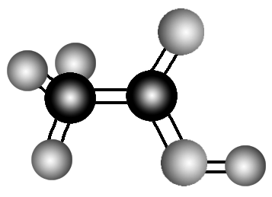 | INCLUDEPICTURE "D:\\邵园园\\0-0做ppt\\2321 大一轮 化学 苏教 闽桂\\X10-23.TIF" \* MERGEFORMATINET INCLUDEPICTURE "D:\\邵园园\\0-0做ppt\\2321 大一轮 化学 苏教 闽桂\\X10-23.TIF" \* MERGEFORMATINET INCLUDEPICTURE "\\\\邵园园\\d\\邵园园\\0-0做ppt\\2023 大一轮 化学 苏教 闽桂\\复习讲义\\X10-23.TIF" \* MERGEFORMATINET INCLUDEPICTURE "E:\\苏德亭\\苏德亭2023\\大一轮\\成盘\\2024版 大一轮 化学 新教材 苏教版(江苏专用)\\学生用书Word版文档\\大一轮复习讲义\\专题9 有机化学基础\\X10-23.TIF" \* MERGEFORMATINET INCLUDEPICTURE "E:\\苏德亭\\苏德亭2023\\大一轮\\成盘\\2024版 大一轮 化学 新教材 苏教版(江苏专用)\\学生用书Word版文档\\大一轮复习讲义\\专题9 有机化学基础\\X10-23.TIF" \* MERGEFORMATINET INCLUDEPICTURE "E:\\苏德亭\\苏德亭2023\\大一轮\\成盘\\2024版 大一轮 化学 新教材 苏教版(江苏专用)\\学生用书Word版文档\\大一轮复习讲义\\专题9 有机化学基础\\X10-23.TIF" \* MERGEFORMATINET 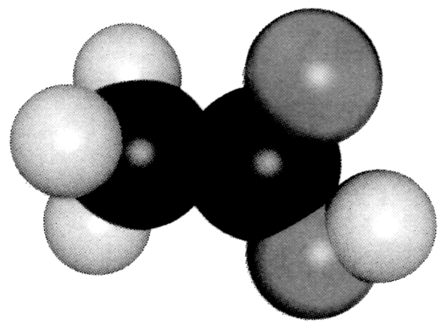

2.有机化合物的成键方式和空间结构
与碳原子相连的原子数 | 结构示意 | 碳原子的杂化方式 | 碳原子的成键方式 | 碳原子与相邻原子形成的结构单元的空间结构
4 | 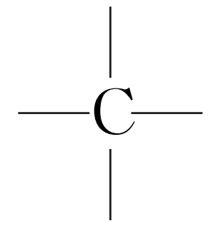
3 | 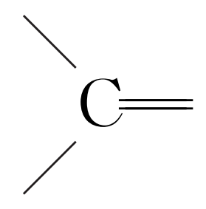
2 | —C≡
导思：
- 有机物分子中手性分子、手性碳原子如何判断？
例题 (1) INCLUDEPICTURE "E:\\苏德亭\\苏德亭2023\\大一轮\\大一轮 化学 苏教 新教材 江苏\\新建文件夹\\JS34.TIF" \* MERGEFORMATINET INCLUDEPICTURE "E:\\苏德亭\\苏德亭2023\\大一轮\\大一轮 化学 苏教 新教材 江苏\\新建文件夹\\JS34.TIF" \* MERGEFORMATINET INCLUDEPICTURE "E:\\苏德亭\\苏德亭2023\\大一轮\\大一轮 化学 苏教 新教材 江苏\\新建文件夹\\JS34.TIF" \* MERGEFORMATINET INCLUDEPICTURE "E:\\苏德亭\\苏德亭2023\\大一轮\\大一轮 化学 苏教 新教材 江苏\\新建文件夹\\JS34.TIF" \* MERGEFORMATINET INCLUDEPICTURE "E:\\苏德亭\\苏德亭2023\\大一轮\\大一轮 化学 苏教 新教材 江苏\\新建文件夹\\JS34.TIF" \* MERGEFORMATINET 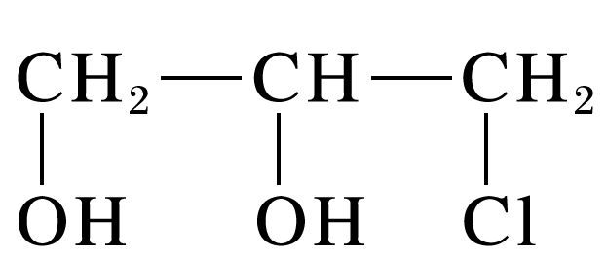分子中不含手性碳原子( )
(2) INCLUDEPICTURE "E:\\苏德亭\\苏德亭2023\\大一轮\\大一轮 化学 苏教 新教材 江苏\\新建文件夹\\JS35.TIF" \* MERGEFORMATINET INCLUDEPICTURE "E:\\苏德亭\\苏德亭2023\\大一轮\\大一轮 化学 苏教 新教材 江苏\\新建文件夹\\JS35.TIF" \* MERGEFORMATINET INCLUDEPICTURE "E:\\苏德亭\\苏德亭2023\\大一轮\\大一轮 化学 苏教 新教材 江苏\\新建文件夹\\JS35.TIF" \* MERGEFORMATINET INCLUDEPICTURE "E:\\苏德亭\\苏德亭2023\\大一轮\\大一轮 化学 苏教 新教材 江苏\\新建文件夹\\JS35.TIF" \* MERGEFORMATINET INCLUDEPICTURE "E:\\苏德亭\\苏德亭2023\\大一轮\\大一轮 化学 苏教 新教材 江苏\\新建文件夹\\JS35.TIF" \* MERGEFORMATINET 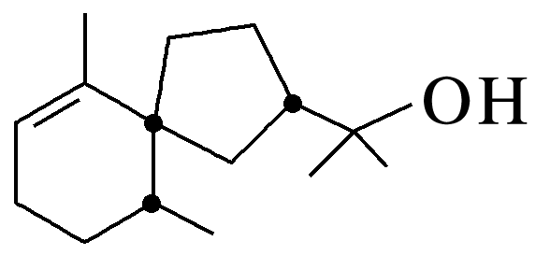分子中含有3个手性碳原子( )
(3)室温下化合物 INCLUDEPICTURE "E:\\苏德亭\\苏德亭2023\\大一轮\\大一轮 化学 苏教 新教材 江苏\\新建文件夹\\JS36.TIF" \* MERGEFORMATINET INCLUDEPICTURE "E:\\苏德亭\\苏德亭2023\\大一轮\\大一轮 化学 苏教 新教材 江苏\\新建文件夹\\JS36.TIF" \* MERGEFORMATINET INCLUDEPICTURE "E:\\苏德亭\\苏德亭2023\\大一轮\\大一轮 化学 苏教 新教材 江苏\\新建文件夹\\JS36.TIF" \* MERGEFORMATINET INCLUDEPICTURE "E:\\苏德亭\\苏德亭2023\\大一轮\\大一轮 化学 苏教 新教材 江苏\\新建文件夹\\JS36.TIF" \* MERGEFORMATINET INCLUDEPICTURE "E:\\苏德亭\\苏德亭2023\\大一轮\\大一轮 化学 苏教 新教材 江苏\\新建文件夹\\JS36.TIF" \* MERGEFORMATINET 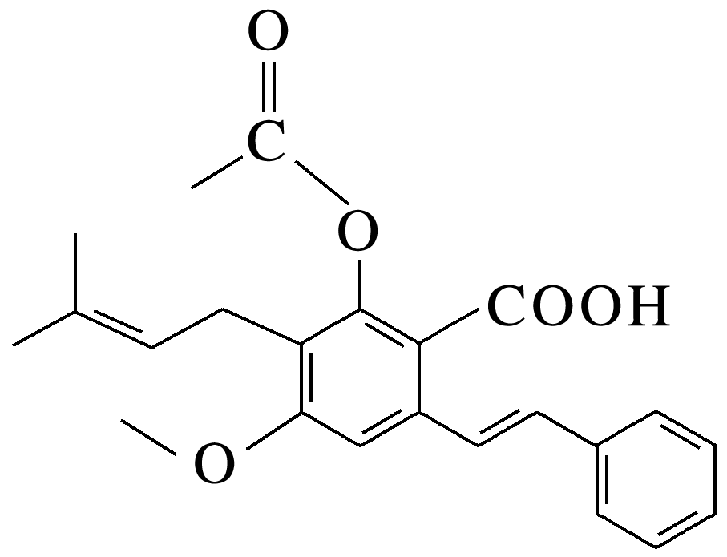、 INCLUDEPICTURE "E:\\苏德亭\\苏德亭2023\\大一轮\\大一轮 化学 苏教 新教材 江苏\\新建文件夹\\JS37.TIF" \* MERGEFORMATINET INCLUDEPICTURE "E:\\苏德亭\\苏德亭2023\\大一轮\\大一轮 化学 苏教 新教材 江苏\\新建文件夹\\JS37.TIF" \* MERGEFORMATINET INCLUDEPICTURE "E:\\苏德亭\\苏德亭2023\\大一轮\\大一轮 化学 苏教 新教材 江苏\\新建文件夹\\JS37.TIF" \* MERGEFORMATINET INCLUDEPICTURE "E:\\苏德亭\\苏德亭2023\\大一轮\\大一轮 化学 苏教 新教材 江苏\\新建文件夹\\JS37.TIF" \* MERGEFORMATINET INCLUDEPICTURE "E:\\苏德亭\\苏德亭2023\\大一轮\\大一轮 化学 苏教 新教材 江苏\\新建文件夹\\JS37.TIF" \* MERGEFORMATINET 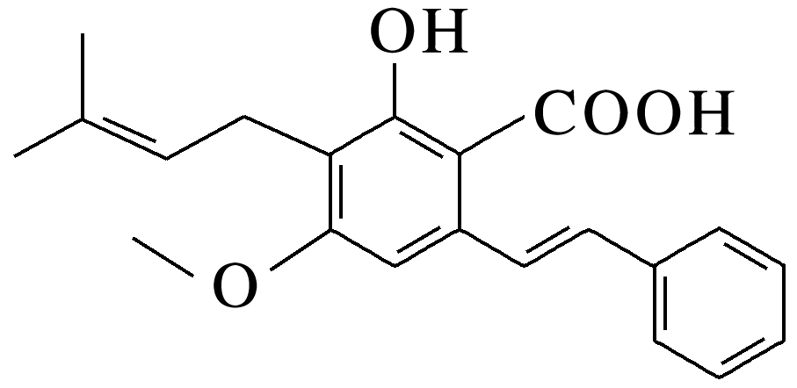分别与足量Br₂加成的产物分子中手性碳原子数目相等( )
导练：
1．碳原子的不同结合方式使得有机物种类繁多，下列碳原子的结合方式错误的是( )
INCLUDEPICTURE "D:\\邵园园\\0-0做ppt\\2321 大一轮 化学 苏教 闽桂\\X10-25.TIF" \* MERGEFORMATINET INCLUDEPICTURE "D:\\邵园园\\0-0做ppt\\2321 大一轮 化学 苏教 闽桂\\X10-25.TIF" \* MERGEFORMATINET INCLUDEPICTURE "\\\\邵园园\\d\\邵园园\\0-0做ppt\\2023 大一轮 化学 苏教 闽桂\\复习讲义\\X10-25.TIF" \* MERGEFORMATINET INCLUDEPICTURE "E:\\苏德亭\\苏德亭2023\\大一轮\\成盘\\2024版 大一轮 化学 新教材 苏教版(江苏专用)\\学生用书Word版文档\\大一轮复习讲义\\专题9 有机化学基础\\X10-25.TIF" \* MERGEFORMATINET INCLUDEPICTURE "E:\\苏德亭\\苏德亭2023\\大一轮\\成盘\\2024版 大一轮 化学 新教材 苏教版(江苏专用)\\学生用书Word版文档\\大一轮复习讲义\\专题9 有机化学基础\\X10-25.TIF" \* MERGEFORMATINET INCLUDEPICTURE "E:\\苏德亭\\苏德亭2023\\大一轮\\成盘\\2024版 大一轮 化学 新教材 苏教版(江苏专用)\\学生用书Word版文档\\大一轮复习讲义\\专题9 有机化学基础\\X10-25.TIF" \* MERGEFORMATINET 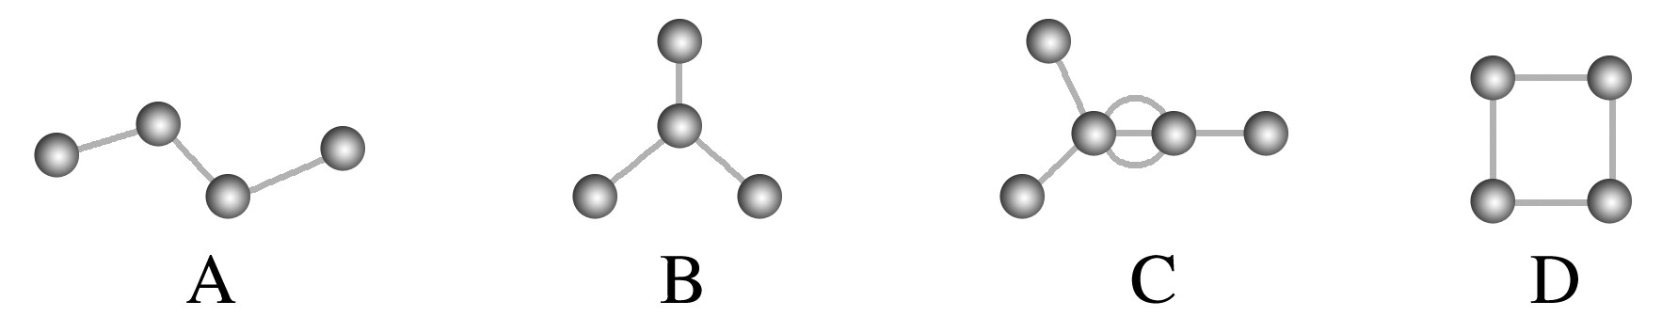
2．下列表示正确的是( )
A．乙醛的结构简式：CH₃COH B．2-丁烯的键线式：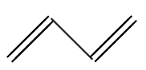
C．乙炔的结构简式：HC≡CH D．乙烷的球棍模型： INCLUDEPICTURE "D:\\邵园园\\0-0做ppt\\2321 大一轮 化学 苏教 闽桂\\X10-24.TIF" \* MERGEFORMATINET INCLUDEPICTURE "D:\\邵园园\\0-0做ppt\\2321 大一轮 化学 苏教 闽桂\\X10-24.TIF" \* MERGEFORMATINET INCLUDEPICTURE "\\\\邵园园\\d\\邵园园\\0-0做ppt\\2023 大一轮 化学 苏教 闽桂\\复习讲义\\X10-24.TIF" \* MERGEFORMATINET INCLUDEPICTURE "E:\\苏德亭\\苏德亭2023\\大一轮\\成盘\\2024版 大一轮 化学 新教材 苏教版(江苏专用)\\学生用书Word版文档\\大一轮复习讲义\\专题9 有机化学基础\\X10-24.TIF" \* MERGEFORMATINET INCLUDEPICTURE "E:\\苏德亭\\苏德亭2023\\大一轮\\成盘\\2024版 大一轮 化学 新教材 苏教版(江苏专用)\\学生用书Word版文档\\大一轮复习讲义\\专题9 有机化学基础\\X10-24.TIF" \* MERGEFORMATINET INCLUDEPICTURE "E:\\苏德亭\\苏德亭2023\\大一轮\\成盘\\2024版 大一轮 化学 新教材 苏教版(江苏专用)\\学生用书Word版文档\\大一轮复习讲义\\专题9 有机化学基础\\X10-24.TIF" \* MERGEFORMATINET 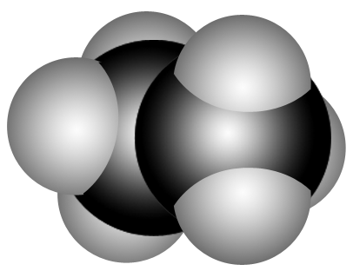
导学：基础梳理
3．有机化合物分子中原子的空间位置判断
例题 有机物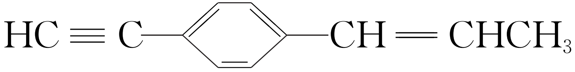分子中最多有________个碳原子在同一平面内，最多有________个原子在同一条直线上，苯环平面内的碳原子至少有________个。
导练：
4．下列说法正确的是( )
A．丙烷是直链烃，所以分子中3个碳原子也在一条直线上 B．丙烯分子中所有原子均在同一平面上
C．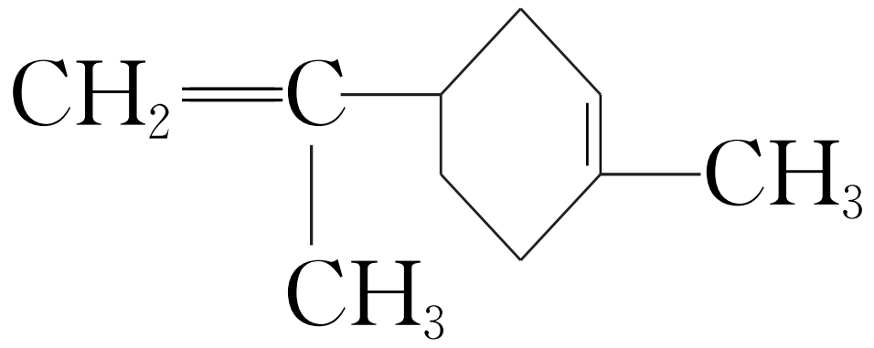中所有碳原子一定在同一平面上
D．CH₃—CH==CH—C≡C—CH₃分子中所有碳原子一定在同一平面上
导学：基础梳理
4.同系物 同分异构体
1．同系物
INCLUDEPICTURE "D:\\邵园园\\0-0做ppt\\2321 大一轮 化学 苏教 闽桂\\X10-29学生.TIF" \* MERGEFORMATINET INCLUDEPICTURE "D:\\邵园园\\0-0做ppt\\2321 大一轮 化学 苏教 闽桂\\X10-29学生.TIF" \* MERGEFORMATINET INCLUDEPICTURE "\\\\邵园园\\d\\邵园园\\0-0做ppt\\2023 大一轮 化学 苏教 闽桂\\复习讲义\\X10-29学生.TIF" \* MERGEFORMATINET INCLUDEPICTURE "E:\\苏德亭\\苏德亭2023\\大一轮\\成盘\\2024版 大一轮 化学 新教材 苏教版(江苏专用)\\学生用书Word版文档\\大一轮复习讲义\\专题9 有机化学基础\\X10-29学生.TIF" \* MERGEFORMATINET INCLUDEPICTURE "E:\\苏德亭\\苏德亭2023\\大一轮\\成盘\\2024版 大一轮 化学 新教材 苏教版(江苏专用)\\学生用书Word版文档\\大一轮复习讲义\\专题9 有机化学基础\\X10-29学生.TIF" \* MERGEFORMATINET INCLUDEPICTURE "E:\\苏德亭\\苏德亭2023\\大一轮\\成盘\\2024版 大一轮 化学 新教材 苏教版(江苏专用)\\学生用书Word版文档\\大一轮复习讲义\\专题9 有机化学基础\\X10-29学生.TIF" \* MERGEFORMATINET 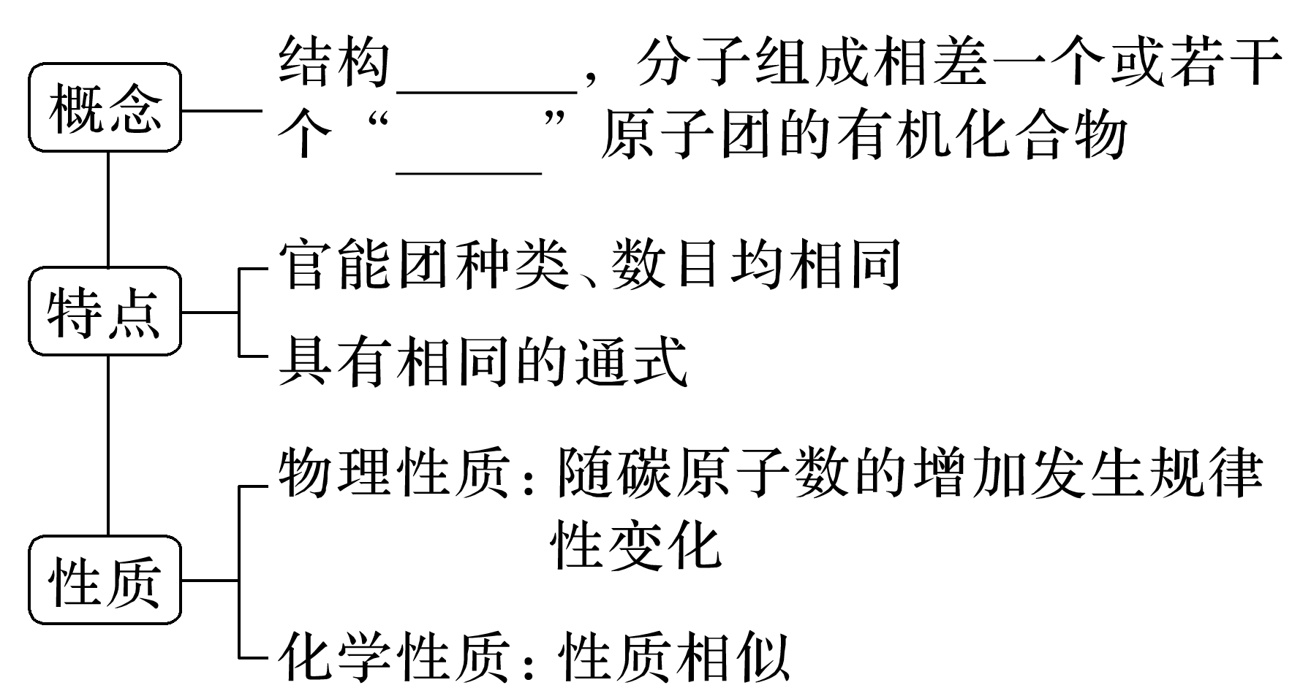
INCLUDEPICTURE "D:\\邵园园\\0-0做ppt\\2321 大一轮 化学 苏教 闽桂\\左括.TIF" \* MERGEFORMATINET INCLUDEPICTURE "D:\\邵园园\\0-0做ppt\\2321 大一轮 化学 苏教 闽桂\\左括.TIF" \* MERGEFORMATINET INCLUDEPICTURE "\\\\邵园园\\d\\邵园园\\0-0做ppt\\2023 大一轮 化学 苏教 闽桂\\复习讲义\\左括.TIF" \* MERGEFORMATINET INCLUDEPICTURE "E:\\苏德亭\\苏德亭2023\\大一轮\\成盘\\2024版 大一轮 化学 新教材 苏教版(江苏专用)\\学生用书Word版文档\\大一轮复习讲义\\专题9 有机化学基础\\左括.TIF" \* MERGEFORMATINET INCLUDEPICTURE "E:\\苏德亭\\苏德亭2023\\大一轮\\成盘\\2024版 大一轮 化学 新教材 苏教版(江苏专用)\\学生用书Word版文档\\大一轮复习讲义\\专题9 有机化学基础\\左括.TIF" \* MERGEFORMATINET INCLUDEPICTURE "E:\\苏德亭\\苏德亭2023\\大一轮\\成盘\\2024版 大一轮 化学 新教材 苏教版(江苏专用)\\学生用书Word版文档\\大一轮复习讲义\\专题9 有机化学基础\\左括.TIF" \* MERGEFORMATINET 应用举例 INCLUDEPICTURE "D:\\邵园园\\0-0做ppt\\2321 大一轮 化学 苏教 闽桂\\右括.TIF" \* MERGEFORMATINET INCLUDEPICTURE "D:\\邵园园\\0-0做ppt\\2321 大一轮 化学 苏教 闽桂\\右括.TIF" \* MERGEFORMATINET INCLUDEPICTURE "\\\\邵园园\\d\\邵园园\\0-0做ppt\\2023 大一轮 化学 苏教 闽桂\\复习讲义\\右括.TIF" \* MERGEFORMATINET INCLUDEPICTURE "E:\\苏德亭\\苏德亭2023\\大一轮\\成盘\\2024版 大一轮 化学 新教材 苏教版(江苏专用)\\学生用书Word版文档\\大一轮复习讲义\\专题9 有机化学基础\\右括.TIF" \* MERGEFORMATINET INCLUDEPICTURE "E:\\苏德亭\\苏德亭2023\\大一轮\\成盘\\2024版 大一轮 化学 新教材 苏教版(江苏专用)\\学生用书Word版文档\\大一轮复习讲义\\专题9 有机化学基础\\右括.TIF" \* MERGEFORMATINET INCLUDEPICTURE "E:\\苏德亭\\苏德亭2023\\大一轮\\成盘\\2024版 大一轮 化学 新教材 苏教版(江苏专用)\\学生用书Word版文档\\大一轮复习讲义\\专题9 有机化学基础\\右括.TIF" \* MERGEFORMATINET
(1)下列物质中属于乙烯的同系物的是________(填序号，下同)。
①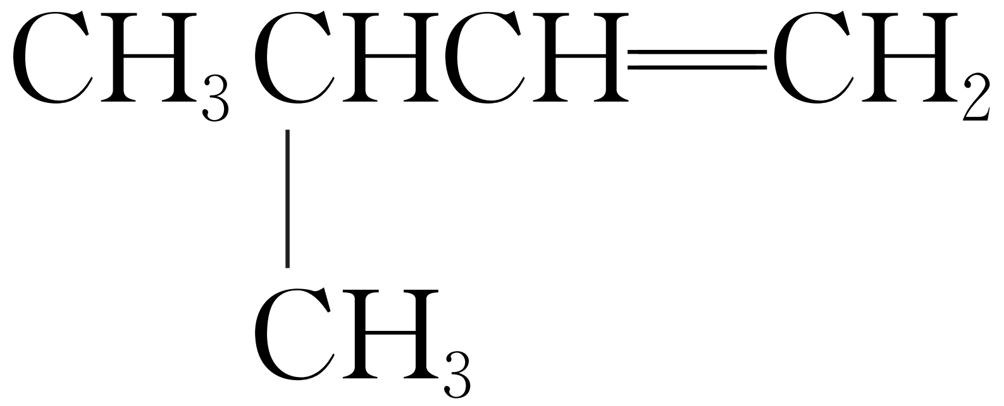 ② INCLUDEPICTURE "D:\\邵园园\\0-0做ppt\\2321 大一轮 化学 苏教 闽桂\\X10-30.TIF" \* MERGEFORMATINET INCLUDEPICTURE "D:\\邵园园\\0-0做ppt\\2321 大一轮 化学 苏教 闽桂\\X10-30.TIF" \* MERGEFORMATINET INCLUDEPICTURE "\\\\邵园园\\d\\邵园园\\0-0做ppt\\2023 大一轮 化学 苏教 闽桂\\复习讲义\\X10-30.TIF" \* MERGEFORMATINET INCLUDEPICTURE "E:\\苏德亭\\苏德亭2023\\大一轮\\成盘\\2024版 大一轮 化学 新教材 苏教版(江苏专用)\\学生用书Word版文档\\大一轮复习讲义\\专题9 有机化学基础\\X10-30.TIF" \* MERGEFORMATINET INCLUDEPICTURE "E:\\苏德亭\\苏德亭2023\\大一轮\\成盘\\2024版 大一轮 化学 新教材 苏教版(江苏专用)\\学生用书Word版文档\\大一轮复习讲义\\专题9 有机化学基础\\X10-30.TIF" \* MERGEFORMATINET INCLUDEPICTURE "E:\\苏德亭\\苏德亭2023\\大一轮\\成盘\\2024版 大一轮 化学 新教材 苏教版(江苏专用)\\学生用书Word版文档\\大一轮复习讲义\\专题9 有机化学基础\\X10-30.TIF" \* MERGEFORMATINET 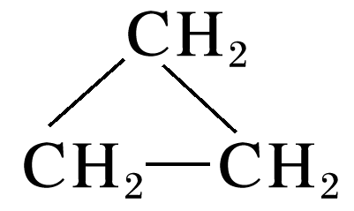 ③CH₂==CH—CH==CH₂ ④CH₃CH==CHCH₃
(2)下列物质属于乙醇的同系物的是________。
①乙二醇(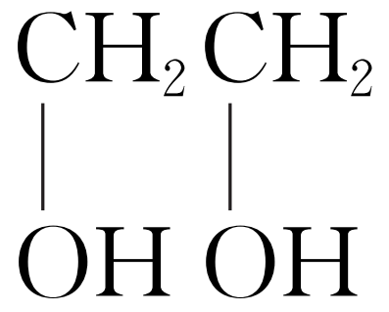) ②丙醇 ③CH₂==CHCH₂OH
2．有机物的同分异构现象和同分异构体
(1)概念
化合物分子式相同、结构不同的现象称为同分异构现象。分子式相同而结构不同的化合物分子互为同分异构体。
(2)类型
INCLUDEPICTURE "D:\\邵园园\\0-0做ppt\\2321 大一轮 化学 苏教 闽桂\\X10-31.TIF" \* MERGEFORMATINET INCLUDEPICTURE "D:\\邵园园\\0-0做ppt\\2321 大一轮 化学 苏教 闽桂\\X10-31.TIF" \* MERGEFORMATINET INCLUDEPICTURE "\\\\邵园园\\d\\邵园园\\0-0做ppt\\2023 大一轮 化学 苏教 闽桂\\复习讲义\\X10-31.TIF" \* MERGEFORMATINET INCLUDEPICTURE "E:\\苏德亭\\苏德亭2023\\大一轮\\成盘\\2024版 大一轮 化学 新教材 苏教版(江苏专用)\\学生用书Word版文档\\大一轮复习讲义\\专题9 有机化学基础\\X10-31.TIF" \* MERGEFORMATINET INCLUDEPICTURE "E:\\苏德亭\\苏德亭2023\\大一轮\\成盘\\2024版 大一轮 化学 新教材 苏教版(江苏专用)\\学生用书Word版文档\\大一轮复习讲义\\专题9 有机化学基础\\X10-31.TIF" \* MERGEFORMATINET INCLUDEPICTURE "E:\\苏德亭\\苏德亭2023\\大一轮\\成盘\\2024版 大一轮 化学 新教材 苏教版(江苏专用)\\学生用书Word版文档\\大一轮复习讲义\\专题9 有机化学基础\\X10-31.TIF" \* MERGEFORMATINET 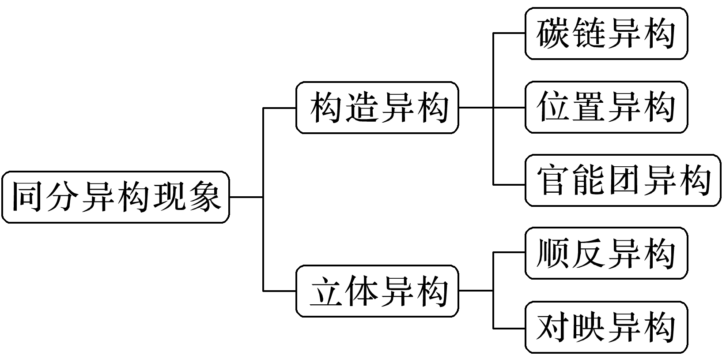
(3)烯烃顺反异构的特点与判断
①存在碳碳双键；
②碳碳双键上的同一碳原子上连有不同的原子或原子团。
例题 写出C₉H₁₂的含有苯环的同分异构体。
 | 同分异构体的结构简式
一元取代物 | 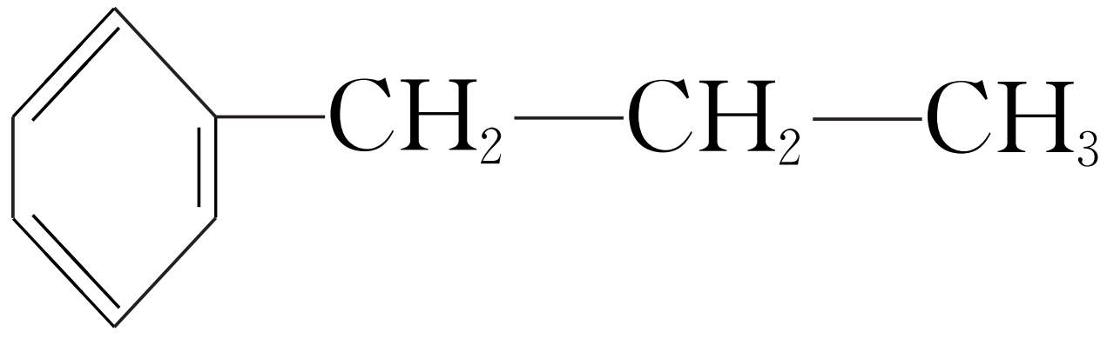、________________
二元取代物(邻、间、对)
三元取代物(连、偏、均)
导练：
1．下列说法不正确的是( )
A．分子式为C₃H₆O₂的有机物在酸性条件下可水解为酸和醇，若不考虑立体异构，这些醇和酸重新组合可形成的酯共有5种
B．四联苯(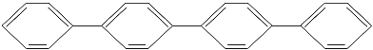)的一氯代物有5种
C．与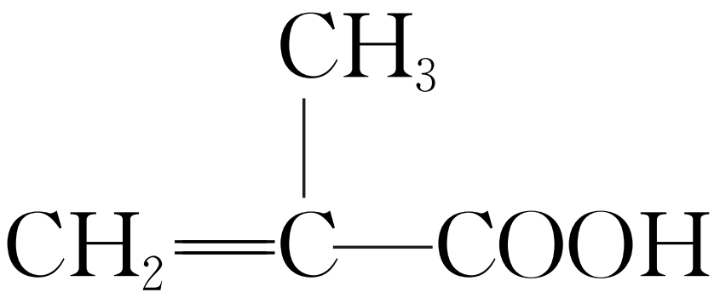具有相同官能团的同分异构体的结构简式为CH₂==CHCH₂COOH、CH₃CH==CHCOOH
D．兴奋剂乙基雌烯醇( INCLUDEPICTURE "E:\\苏德亭\\苏德亭2023\\大一轮\\大一轮 化学 苏教 新教材 江苏\\新建文件夹\\X10-33.TIF" \* MERGEFORMATINET INCLUDEPICTURE "E:\\苏德亭\\苏德亭2023\\大一轮\\大一轮 化学 苏教 新教材 江苏\\新建文件夹\\X10-33.TIF" \* MERGEFORMATINET INCLUDEPICTURE "E:\\苏德亭\\苏德亭2023\\大一轮\\大一轮 化学 苏教 新教材 江苏\\新建文件夹\\X10-33.TIF" \* MERGEFORMATINET INCLUDEPICTURE "E:\\苏德亭\\苏德亭2023\\大一轮\\大一轮 化学 苏教 新教材 江苏\\新建文件夹\\X10-33.TIF" \* MERGEFORMATINET INCLUDEPICTURE "E:\\苏德亭\\苏德亭2023\\大一轮\\大一轮 化学 苏教 新教材 江苏\\新建文件夹\\X10-33.TIF" \* MERGEFORMATINET 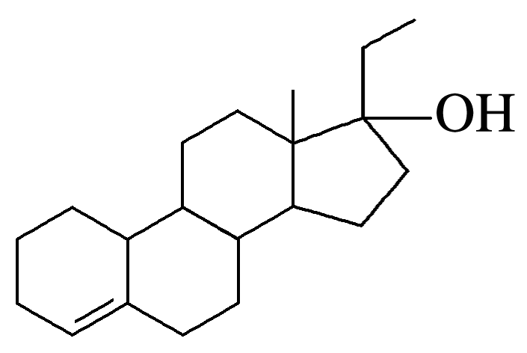)可能有属于芳香族的同分异构体
2．分子式为C₅H₁₂O的饱和一元醇与和它相对分子质量相同的饱和一元羧酸进行酯化反应，生成的酯共有(不考虑立体异构)( )
A．13种 B．14种
C．15种 D．16种
3．某芳香族化合物甲的分子式为C₁₀H₁₁ClO₂，已知苯环上只有两个取代基，其中一个取代基为—Cl，甲能与饱和碳酸氢钠溶液反应放出二氧化碳，则满足上述条件的有机物甲有( )
A．15种 B．12种
C．9种 D．5种
4．(2020·江苏，12改编)化合物Z是合成某种抗结核候选药物的重要中间体，可由下列反应制得。
INCLUDEPICTURE "E:\\苏德亭\\苏德亭2023\\大一轮\\大一轮 化学 苏教 新教材 江苏\\新建文件夹\\JS43.TIF" \* MERGEFORMATINET INCLUDEPICTURE "E:\\苏德亭\\苏德亭2023\\大一轮\\大一轮 化学 苏教 新教材 江苏\\新建文件夹\\JS43.TIF" \* MERGEFORMATINET INCLUDEPICTURE "E:\\苏德亭\\苏德亭2023\\大一轮\\大一轮 化学 苏教 新教材 江苏\\新建文件夹\\JS43.TIF" \* MERGEFORMATINET INCLUDEPICTURE "E:\\苏德亭\\苏德亭2023\\大一轮\\大一轮 化学 苏教 新教材 江苏\\新建文件夹\\JS43.TIF" \* MERGEFORMATINET INCLUDEPICTURE "E:\\苏德亭\\苏德亭2023\\大一轮\\大一轮 化学 苏教 新教材 江苏\\新建文件夹\\JS43.TIF" \* MERGEFORMATINET 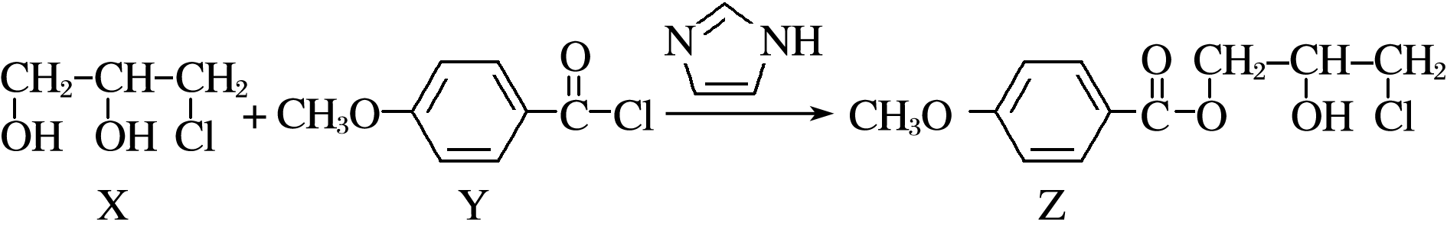
下列有关化合物X、Y和Z的说法正确的是( )
A．X分子中不含手性碳原子
B．Y分子中的碳原子一定处于同一平面
C．Z在浓硫酸催化下加热不能发生消去反应
D．X、Z分别在过量NaOH溶液中加热，均能生成丙三醇
5．(2022·河北，11改编)在EY沸石催化下，萘与丙烯反应主要生成二异丙基萘M和N。
INCLUDEPICTURE "E:\\苏德亭\\苏德亭2023\\大一轮\\大一轮 化学 苏教 新教材 江苏\\新建文件夹\\X10-35.TIF" \* MERGEFORMATINET INCLUDEPICTURE "E:\\苏德亭\\苏德亭2023\\大一轮\\大一轮 化学 苏教 新教材 江苏\\新建文件夹\\X10-35.TIF" \* MERGEFORMATINET INCLUDEPICTURE "E:\\苏德亭\\苏德亭2023\\大一轮\\大一轮 化学 苏教 新教材 江苏\\新建文件夹\\X10-35.TIF" \* MERGEFORMATINET INCLUDEPICTURE "E:\\苏德亭\\苏德亭2023\\大一轮\\大一轮 化学 苏教 新教材 江苏\\新建文件夹\\X10-35.TIF" \* MERGEFORMATINET INCLUDEPICTURE "E:\\苏德亭\\苏德亭2023\\大一轮\\大一轮 化学 苏教 新教材 江苏\\新建文件夹\\X10-35.TIF" \* MERGEFORMATINET 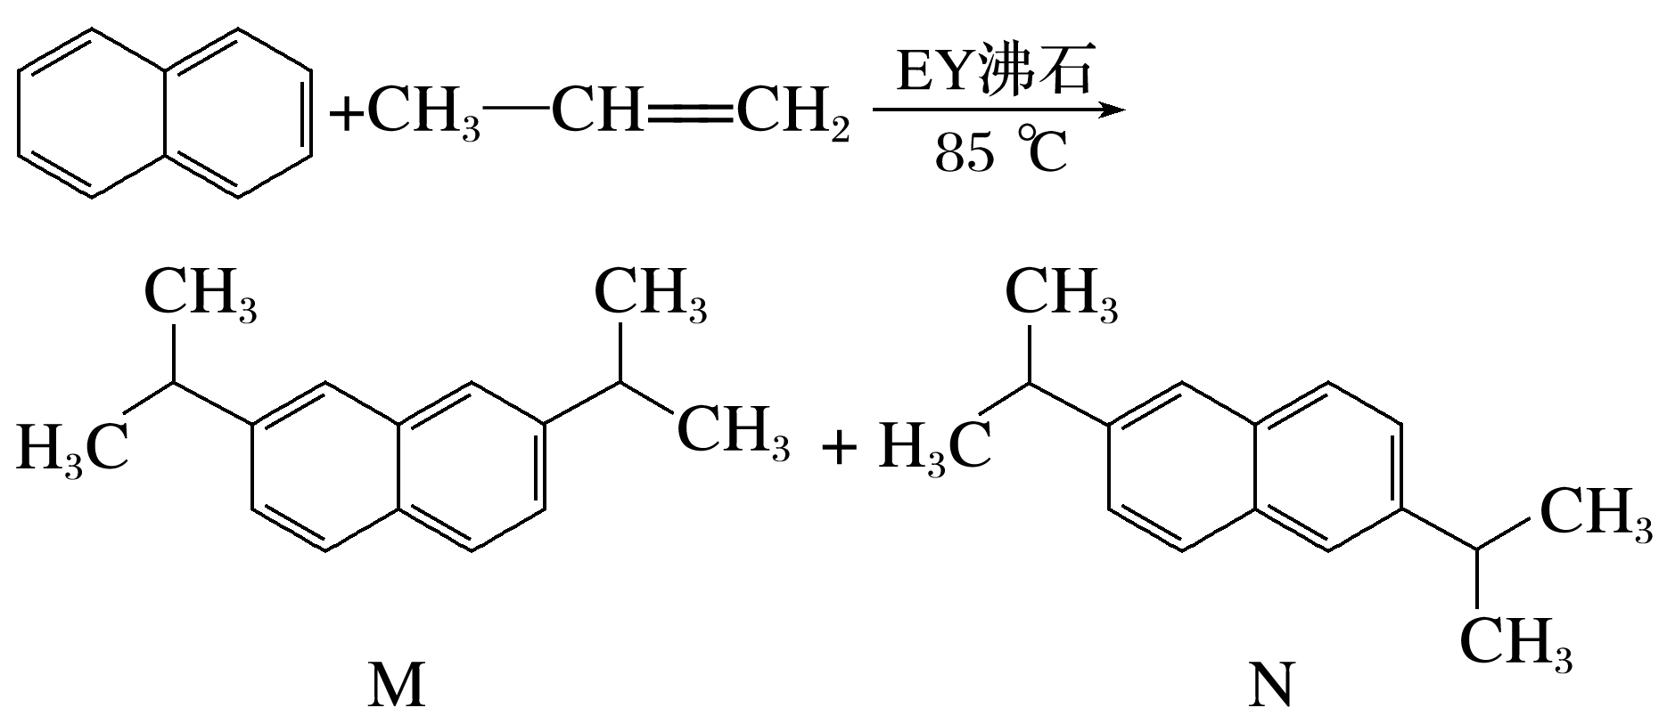
下列说法正确的是( )
A．M和N互为同系物 B．M分子中最多有12个碳原子共平面
C．N的一溴代物有5种 D．萘的二溴代物有9种
导悟：（感悟反思）

江苏省仪征中学2024—2025学年度第一学期高三化学学科作业

有机化合物的空间结构 同分异构体
研制人：叶雯静 审核人：朱萍
班级：________姓名：________学号：________时间：_______作业时长：_35分钟_
1．利用Heck反应合成一种药物中间体需要经历下列反应过程。有关说法错误的是( )
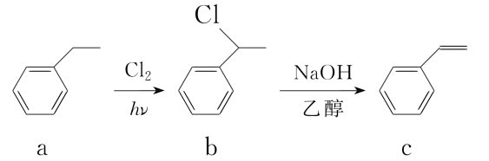
A．a、b、c中只有a是苯的同系物
B．c既可发生氧化反应也可发生聚合反应
C．a、b、c中所有碳原子均有可能共面
D．b的同分异构体中属于芳香族化合物的有12种
2．下列化合物中同分异构体数目最少的是( )
A．戊烷 B．戊醇
C．戊烯 D．乙酸乙酯
3．有机物C₄H₉ClO的同分异构体中(不考虑羟基与氯原子在同一个碳原子上)，能与Na反应放出氢气的共有(不含立体异构)( )
A．8种 B．9种 C．10种 D．12种
4．下列化合物分子中的所有碳原子不可能处于同一平面的是( )
A．甲苯 B．硝基苯
C．2甲基丙烯 D．2甲基丙烷
5．分子式为C₄H₈BrCl的有机物共有(不含立体异构)( )
A．8种 B．10种 C．12种 D．14种
6．分子式为C₅H₁₀O₂的有机物在酸性条件下可水解为酸和醇，若不考虑立体异构，这些醇和酸重新组合可形成的酯共有( )
A．15种 B．28种 C．32种 D．40种
7．分子式为C₇H₈，分子中含有苯环的烃的一氯代物有( )
A．3种 B．4种 C．5种 D．7种
8．苯环上的一氯代物只有一种的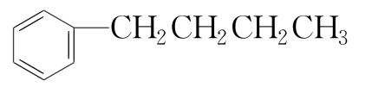的同分异构体(不考虑立体异构)有( )
A．6种 B．5种 C．4种 D．3种
9．分子式为C₅H₁₀O₂，并能与饱和NaHCO₃溶液反应放出气体的有机物有(不含立体异构)( )
A．3种 B．4种 C．5种 D．6种
10．关于化合物1，4二氢萘(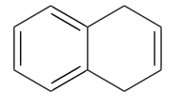)，下列说法正确的是( )
A．是苯的同系物
B．分子中所有原子处于同一平面
C．一氯代物有3种(不考虑立体异构)
D．与互为同分异构体
11．(1)写出分子式为C₇H₆O₂的含有苯环的所有同分异构体的结构简式： 。
(2)与苯氯乙酮(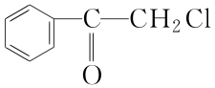)互为同分异构体，且能发生银镜反应，分子中含有苯环，但不含—CH₃的化合物有多种，它们的结构简式是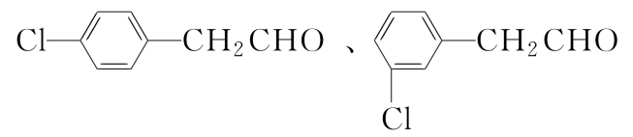、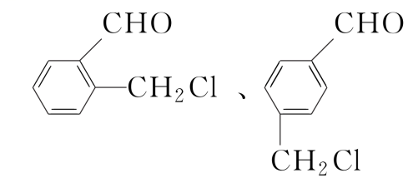，还有 、 、 、 (根据本题要求，必须写出全部同分异构体，但不一定填满)。
12．判断下列特定有机物的同分异构体的数目。
(1)分子式是C₈H₈O₂的芳香酯的化合物有 种。
(2)有机物HOCOOH有多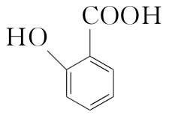种同分异构体，其中含有1个醛基和2个羟基的芳香族化合物有 种。
(3)有机物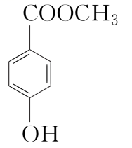的同分异构体很多，符合下列条件的同分异构体有 种。
①苯的衍生物 ②含有羧基和羟基 ③分子中无甲基

江苏省仪征中学2024—2025学年度第一学期高三化学补充练习

有机化合物的空间结构 同分异构体
研制人：叶雯静 审核人：朱萍
班级：_____ 姓名：________ 学号：_____ 时间：_________ 作业时长：30分钟
1.纳米分子机器日益受到关注,机器的“车轮”常用组件如图。下列说法正确的是( )
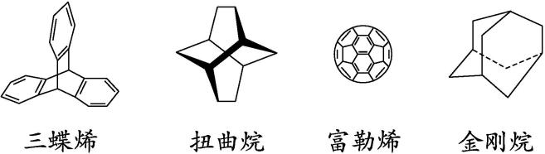
A.三蝶烯分子中所有的原子都处于同一平面
B.扭曲烷分子中有4个六元环
C.富勒烯和C₆₀互为同分异构体
D.金刚烷的一氯代物只有4种
2.下列说法不正确的是( )
A.分子式为C₃H₆O₂的有机物在酸性条件下可水解为酸和醇,若不考虑立体异构,这些醇和酸重新组合可形成的酯共有5种
B.四联苯(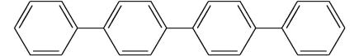)的一氯代物有5种
C.与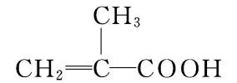具有相同官能团的同分异构体的结构简式为CH₂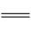CHCH₂COOH、CH₃CHCHCOOH
D.兴奋剂乙基雌烯醇(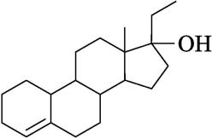)可能有属于芳香族的同分异构体
3.(2023·广东佛山检测)下列说法正确的是( )
A.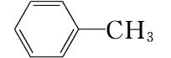的一溴代物和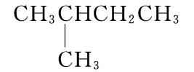的一溴代物都有4种(不考虑立体异构)
B.等物质的量的苯和苯甲酸完全燃烧消耗氧气的量不相等
C.按系统命名法,化合物
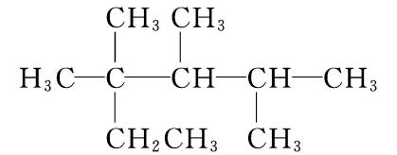的名称是2,3,4-三甲基-2-乙基戊烷
D.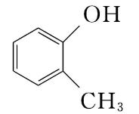和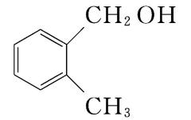互为同系物
4.分子式为C₄H₈Cl₂的有机物共有(不含立体异构) ( )
A.7种 B.8种 C.9种 D.10种
5.下列表示正确的是( )
A.乙醛的结构简式:CH₃COH
B.2-丁烯的键线式:
C.乙炔的结构简式:HC≡CH
D.乙烷的球棍模型: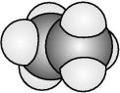
6.(2024·浙江6月选考卷)下列说法不正确的是 ( )
A.乙醇和丙三醇互为同系物
B.³⁵Cl和³⁷Cl互为同位素
C.O₂和O₃互为同素异形体
D.丙酮(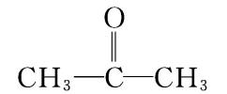)和环氧丙烷
(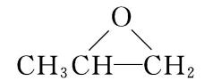)互为同分异构体
7.(2023·广东深圳检测)化合物(a)与(b)的结构简式如图所示。下列叙述正确的是( )
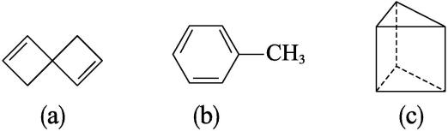
A.只用酸性高锰酸钾溶液可以鉴别出(a)与(c)
B.(a)分子中所有碳原子均共面
C.(b)的一氯代物共有3种
D.(c)有两种一氯代物
8.烷烃分子可看作由—CH₃、—CH₂—、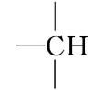和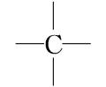等基团组成。
(1)如果某烷烃分子中同时存在这4种基团,所含碳原子数又最少,则该烃分子应含 个碳原子,其结构简式可能为 、 或 。
(2)上述有机化合物与氯气在光照条件下发生取代反应,这些同分异构体中,一氯代物有4种同分异构体的是 (填结构简式)。
9.(1)三联苯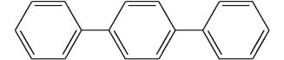的一氯代物有 种同分异构体。
(2)水杨酸的结构简式为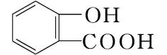。
①水杨酸的同分异构体中,属于酚类同时还属于酯类的化合物有 种。
②水杨酸的同分异构体中,属于酚类,但不属于酯类也不属于羧酸的化合物必定含有 (除了羟基之外的官能团名称)。
10.(1)H是E(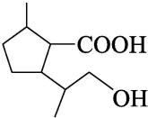)的同系物,且比E少两个碳原子。满足下列条件的H的同分异构体有 种(不考虑立体异构);其中一种同分异构体被氧化后核磁共振氢谱有三组峰,面积比为1∶1∶4,则氧化后有机物的结构简式为 。
①有两个取代基的六元碳环;
②1 mol该同分异构体分别与足量的Na和NaHCO₃反应生成气体物质的量相同。
(2)M的结构简式如图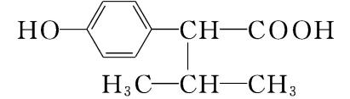,它的同分异构体有多种,写出符合下列条件的一种同分异构体的结构简式: 。
①能与FeCl₃溶液发生显色反应
②能发生银镜反应
③核磁共振氢谱有4组峰
11．写出下列特定有机物的结构简式。
(1)写出同时满足下列条件的A(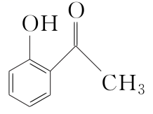)的同分异构体的结构简式： 。
①分子中含有苯环，且苯环上的一氯代物有两种
②与FeCl₃溶液发生显色反应
③能发生银镜反应
(2)写出同时满足下列条件的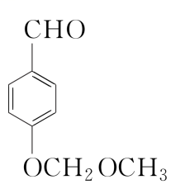的一种同分异构体的结构简式： 。
①苯环上有两个取代基
②分子中有6种不同化学环境的氢
③既能与FeCl₃溶液发生显色反应，又能发生银镜反应，水解产物之一也能发生银镜反应
(3)有机物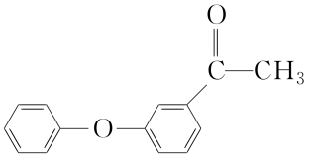的一种同分异构体满足下列条件：
Ⅰ.能发生银镜反应，其水解产物之一能与FeCl₃溶液发生显色反应
Ⅱ.分子中有6种不同化学环境的氢，且分子中含有两个苯环。
写出该同分异构体的结构简式： 。

